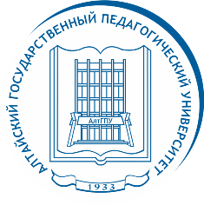АЛТАЙСКИЙ ГОСУДАРСТВЕННЫЙ ПЕДАГОГИЧЕСКИЙ УНИВЕРСИТЕТ
_____________________________________________________________________________
Магистрант АлтГПУ Елена Косач – призер VI Всероссийского конкурса «Философия в художественных образах»
Подведены итоги VI Всероссийского конкурса «Философия в художественных образах». 200 студентов из разных городов России представили свои труды в номинациях «Поэзия», «Проза», «Эссе», «Свободный жанр».
В номинации «Эссе» второе место присуждено магистранту института истории и социальных коммуникаций Алтайского государственного педагогического университета Елене Косач. Научный руководитель – доцент кафедры правоведения и методики преподавания социально-экономических дисциплин АлтГПУ Лариса Юрьевна Головеева. Призеру конкурса удалось подчеркнуть социальную значимость профессии и рассказать о своей педагогической деятельности.
Экспертная комиссия оценивала работы студентов образовательных организаций высшего образования, выражающие определённые философские и мировоззренческие идеи и выполненные в художественной форме в различных жанрах: стихотворения, притчи, сказки, афоризмы, философские эссе.

